**PENDAHULUAN**

**Latar Belakang**

Logika merupakan sesuatu penarikan kesimpulan baru yang dianggap valid jika, proses penarikannya dilakukan menurut cara tertentu. Dalam logika berpikir dipandang dari sudut kelurusan dan ketepatannya karena merupakan objek formal logika. Tugas utama dari proses ilmu pengetahuan ialah mengumpulkan data, serta mencarikan dan menemukan penjelasan atau ekplanasi atas data itu (Keraf dan Dua, 2001:91). Dengan kata lain, diperlukan suatu pemikiran untuk dapat menjelaskan data yang ditemukan. Inilah yang terjadi didalam proses berpikir para ilmuan. Mereka berusaha menemukan hipotesa yang paling mendekati kebenaran untuk menjelaskan suatu fenomena atau data. Proses berpikir yang senantiasa terbuka untuk mencari dan merumuskan hipotesa itu yang disebut sebagai metode berpikir abduksi (Keraf dan Dua, 2001:92).

Abduksi adalah suatu proses penyimpulan dari suatu kasus tertentu. Kesimpulan dari proses itu adalah proposisi yang menempatkan suatu kasus khusus tertentu dalam suatu kelas atau kelompok. Mengapa kita mengambil metode abduksi karena kadang kala suatu permasalahan tidak dapat diselesaikan tanpa bantuan indra, sehingga dibutuhkan metode penalaran ilmiah untuk menyelesaikan suatu permasalahan. Perbedaan pembahasan pada vlog kelompok kami dengan video yang telah diunggah adalah kelompok kami lebih terfokus pada metode penalaran abduksi. Sedangkan video yang telah ada di youtube lebih membahas materi secara umum. Vlog ini bertujuan untuk memenuhi tugas dari dosen mata kuliah filsafat ilmu. Mengetahui secara luas mengenai apa yang dimaksud dengan metode abduksi. Yang terakhir untuk memberikan pengetahuan yang luas kepada penonton yang ada di social media.

**GAMBARAN KEGIATAN DAN HASIL**

**2.1 Bagaimana Kegiatan Dilaksanakan**

Kegiatan ini dilaksanakan dengan baik dan semangat walaupun sempat ada beberapa anggota kami yang berhalangan hadir karena ada kegiatan yang mendesak. Kita sudah melakukan pengambilan video dari jauh-jauh hari sehingga proses editing mendapat waktu yang cukup tidak tergesa-gesa. Proses pengambilan video dilakukan di beberapa kampus Unair.

**2.2 Siapa yang Terkena Dampak (*tager*) Positifnya**

Video ini ditujukan untuk para penonton atau pelajar maupun tenaga pengajar yang sedang membutuhkan materi atau penjelasan secara audio visual. Memberi penjelasan dengan bahasa yang mudah dimengerti daripada membaca materi atau referensi buku maupun jurnal yang bahasanya sulit dipahami.

**2.3 Bukti-Bukti Respons Dari Masyarakat atau Pengguna dan Bagaimana Hasilnya Juga Dalam Bentuk Foto-Foto yang Mendukung**

***Lampiran 1***

**2.4** **Link Youtube Vlog**

***Lampiran 3***

**2.5 Hasil atau Pelajaran Positif Yang Didapat**

Dari video yang telah kami buat, semua proses dari awal hingga akhir membuat kelompok kita semakin kompak mau membantu satu sama lain jika ada yang kurang. Saling memberikan kritik dan saran yang bisa digunakan untuk memperbaiki. Kita juga bisa memperdalam pengetahuan tentang teori metode abduksi.

**2.6 Kendala atau Hambatan Dalam Pelaksanaan, Serta Strategi-Teknis Penyelesaian Atas Kendala**

Kita melakukan pengambilan video di beberapa tempat yang ada di kampus B dan kampus C Unair. Pemateri sempat tidak focus karena terkendala keadaan danau Unair yang sedang surut dan menyebabkan bau yang tidak sedap. Kita juga memanfaatkan fasilitas yang telah disediakan oleh universitas untuk menuju kampus C menggunakan bis Unair sehingga kegiatan pembuatan video ini tidak membutuhkan biaya maupun bensin motor. Pengambilan video ini dilakukan pada saat musim kemarau sehingga membuat kita kepanasan saat mengambil gambar di beberapa lokasi dan juga kita mengambil video di hari jumat bertepatan dengan shalat jumat. Akhirnya kita memilih ke tempat yang agak teduh namun masih mendapatkan pencahayaan dari matahari. Pengambilan gambar hanya menggunakan kamera HP salah satu anggota kami dengan dibantu *earphone* agar suara pemateri terdengar dengan sangat jelas tidak terganggu suara kendaraan dan khutbah jumatan.

**2.7 Apa Saja Hal yang Belum Dapat Diselesaikan Sampai Akhir Projek Video**

Tidak ada hal yang belum diselesaikan. Alhamdulillah semua kegiatan tugas baik video maupun laporan hasil kegiatan dapat kita selesaikan dengan tepat waktu sesuai dengan jadwal yang telah ditentukan.

**KESIMPULAN DAN SARAN**

**3.1 Simpulan**

Proses pembuatan video dimulai dengan perencanaan yang sistematis tersusun atas persetujuan anggota kelompok. Proses pembuatan video dari awal sampai akhir dilaksanakan di sekitaran kampus Universitas Airlangga. Dengan kegiatan pembuatan vlog para anggota kelompok yang membuat dapat memperdalam pemahamannya mengenai materi penalaran abduksi dan membagikan pengetahuan mereka kepada penonton

**3.2 Saran Perbaikan**

Berdasarkan hasil kerja kelompok kami beberapa hal yang bisa ditambahkan untuk menjadikan vlog menjadi lebih baik dengan cara menambahkan sumber referensi sehingga materi yang disampaikan lebih banyak dan bervariasi.

**REFERENSI :**

<https://www.youtube.com/watch?v=KbTxk5qOJ04>

***Lampiran 1***

Respon Penonton

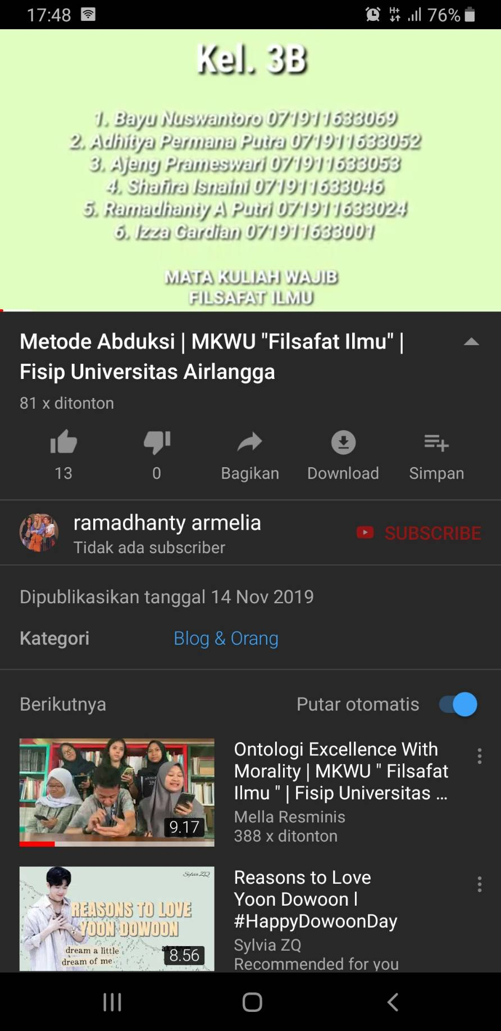

***Lampiran 2***

Foto Dokumentasi

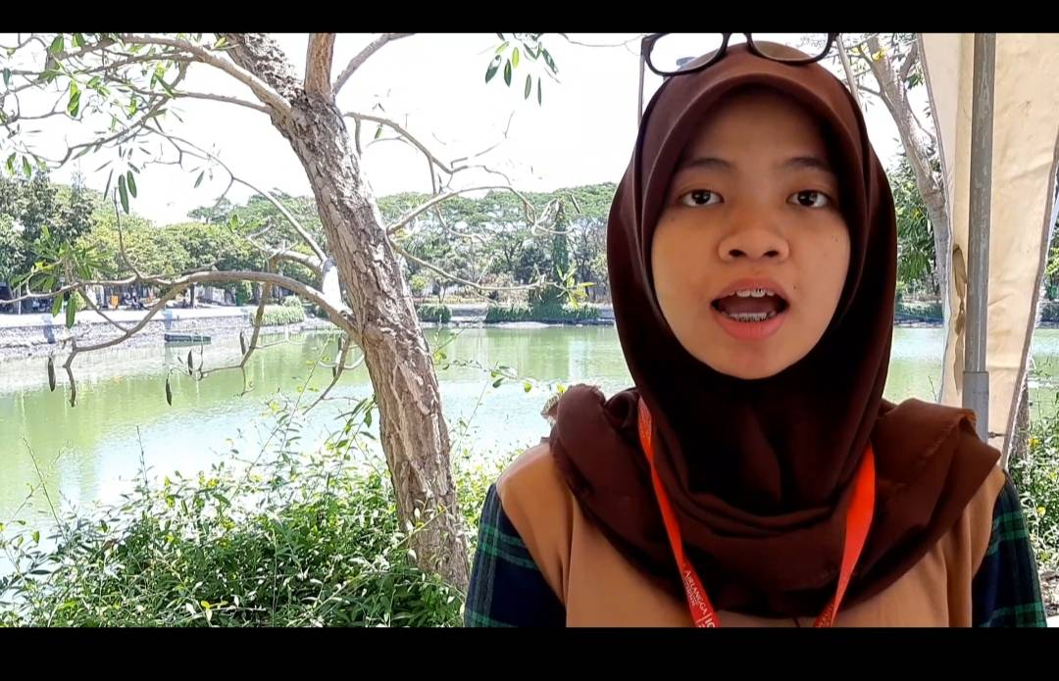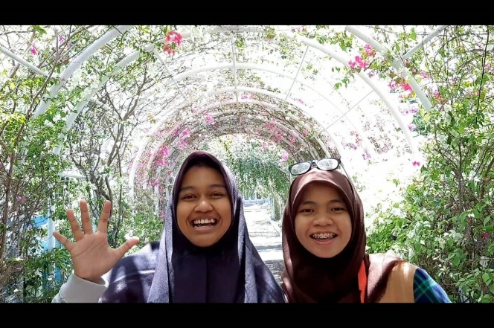

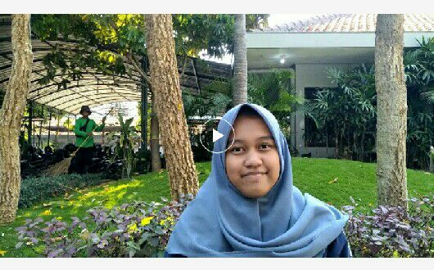

***Lampiran 3***

Link Video

<https://youtu.be/u5q57v9hyeA>